ครั้งที่ 10 ประจำ พฤศจิกายน 2552
คำถาม ค่า CK-MB จะสูงกว่า total CK ได้หรือไม่ ? และ อยากรู้ว่า mass CK-MB ต่างกับ CK-MB activity อย่างไร
ตอบ โดย รศ. อมรินทร์ ปรีชาวุฒิ
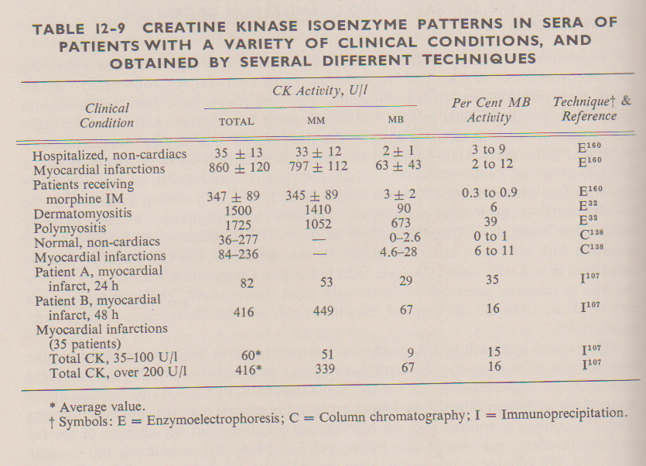
เมื่อแยก Total CK isoenzymes จากซีรั่มผู้ป่วยด้วยวิธี Electrophoresis, วิธี Chromatography และวิธี Immunoelectrophoresis ( ดูตาราง 12-9) จะประกอบด้วย CK 3 ชนิด คือ CK-MM จากกล้ามเนื้อทั่วไป, CK-MB จากกล้ามเนื้อหัวใจ และ CM-BB จากเนื้อสมอง เมื่อนำ extract จากเนื้อเยื่อต่างๆ ของร่างกาย ได้สัดส่วน CK-MM, CK-MB และ CM-BB ตามตาราง
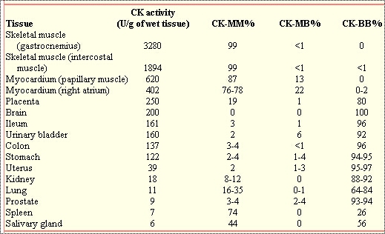
ถ้าดูหลักฐานทั้ง 2 ตาราง ที่ตีพิมพ์ข้างต้น ค่า CK-MB จะน้อยกว่า total CK อย่างแน่นอน
เราลองมาพิจารณา วิธีตรวจในแล็บและวิธีเก็บตัวอย่างผู้ป่วย ว่ามีโอกาสผิดพลาดได้หรือไม่ ? วิธีตรวจที่นิยมมี 2 วิธี

วิธีที่ 1 การหา enzyme activity ของ total CKและ CK-B แบ่งตัวอย่างออกเป็น 2 ส่วน
ส่วนหนึ่งหา total CK Nac-activate และอีกตัวอย่าง นำไปหา CK-MB วิธี CK-M inhibit ( เป็นImmunodepression ) เหลือแต่ CK-B subunit ซึ่งหา activity CK-B Nac-activate ในขั้นสุดท้ายและคำนวณให้ CK-MB มีค่าเป็นสองเท่าของ CK-B
( CK-MB มีสองซับยูนิทคือ CK-M + CK-B )
วิธี Oliver and Rosalk
CK , Mg++, pH 6.8
Creatine phosphate + ADP Creatine + ATP

HK
ATP + Glucose Glucose-6-phosphate + ADP

G6PD
Glucose-6-phosphate + NADP 6-Phosphogluconate + NADPH + H+

วัดค่า  A ของ NADPH ที่ 340 nm

ภาวะการเร่งปฏิกิริยา การรบกวนปฏิกิริยา และ การยับยั้งปฏิกิริยา
- โลหะเร่งปฏิกิริยา metalloactivators เช่น Mg++, Mn++, Co++, Sr++, และ Ba++. แต่ตัวยับยั้งปฏิกิริยา inhibitors ได้แก่ Be++, Ni++, Cr++, Ca++, Zn++, Ag+, Hg++, and Cu++. ตัวประจุลบที่ยับยั้งปฏิกิริยา Anionic inhibitors ได้แก่ malonate, iodoacetate, citrate, acetate, I-, Cl-, F-, SO=4, NO-3, Br-, and S=
- ตัวเอนไซม์รบกวนที่สำคัญ คือ AK ( adenine kinase ) สามารถให้ปฏิกิริยาแรก เกิดย้อนกลับ เปลี่ยน ADP เป็น ATP AK หรือ myokinase มีมากในเม็ดเลือดแดง การเลือกชนิด buffer และเลือกใช้สาร activator ช่วยแก้ไข เช่นใช้ N-acetyl cysteine หรือ NAC-activate
- ใช้ Serum sample หรือ heparin plasma ที่เหมาะสม การใช้ anticoagulant ตัวอื่นๆ ต้องระวัง เพราะมักจะ inhibit ปฏิกิริยา
- อย่าให้ตัวอย่างถูกแสงสว่างมาก เพราะ CK ไวแสงและลด activity ลง มีผลให้ค่าต่ำ
ค่าปกติ Total CK NAC-activate 37 ‘C ชาย 25 - 195 U/L
หญิง 25 - 170 U/L
เด็กแรกเกิด ค่าสูง 2 ถึง 3 เท่าของผู้ใหญ่ อายุน้อยกว่า 6 เดือน 40 – 330 IU/L
อายุมากกว่า 6 เดือน 25 – 230 IU/L
ค่าปกติ CK-MB NAC-activate 37 ‘C ผู้ใหญ่ น้อยกว่า 25 U/L

วิธีที่ 2 การหา CK mass
วิธีการตรวจ CK-MB ในรูป mass (มวลน้ำหนัก) เป็น วิธี immunometric sandwich assay ตัวน้ำยาอยู่ในรูป monoclonal antibody หรือ polyclonal antibody เกาะติด solid surface หรือติดอนุภาคแม่เหล็ก paramagnetic particle
เพื่อจับ CK-MB ในตัวอย่างตรวจ เมื่อจับเรียบร้อยแล้ว จะล้างหลายครั้ง เอาน้ำยาที่เหลือทิ้ง เติมน้ำยาซับสเตรท fluorogenic substrate ผลจากปฏิกิริยาให้ product เป็นสารเรืองแสง ตรวจวัดได้ กลุ่มเครื่องมือตรวจทาง Immunolgy วิธีนี้เช่น Stratus, Dade Division, Baxter Inc. Miami, FL, also IMX, Abbott Laboratories, Abbott Park, IL หรือเป็นน้ำยา ซับสเตรท chemiluminescence ผลจากปฏิกิริยาให้ product เป็นสารเปล่งแสง ตรวจวัดได้ กลุ่มเครื่องมือตรวจทาง Immunolgy วิธีนี้เช่น ACS:180®, Ciba Corning, Medfield, MA). การตรวจวัด CK-MB mass แม้ว่าค่าใช้จ่ายสูงหรือต้นทุนสูง แต่ข้อดีคือมี interference น้อย (จาก สาเหตุ hemolysis จากยาต่างๆ จากสารยับยั้งปฏิกิริยา ตรวจด้วยเครื่องอัตโนมัติได้รวดเร็วทันการรักษา ผู้ป่วยโรคหัวใจ myocardial infarction แต่ต้องระวังด้วยเพราะผู้ป่วยจาก อุบัติเหตุ เกิด trauma มาก หรือ non-MI จะให้ผลตรวจ CK-mass สูงและแปลผลผิดพลาดได้เหมือนกัน สำรวจพบว่าในสหรัฐอเมริกา มีแล็บในกลุ่ม CAP ใช้วิธีตรวจ CK-MB mass เป็นส่วนใหญ่ในปัจจุบัน ดังตัวอย่างน้ำยา ACS™ CK-MB มี แอนติบอดีตัวแรกเป็น mouse anti-CK-MB antibody labeled with acridinium แอนติบอดีตัวที่สองเป็น mouse anti-CK-BB antibody จับกับ solid phase หรือ paramagnetic particle (ในเครื่อง Ciba Corning Automated Chemiluminescence System™.) ทำให้การตรวจ แยก MI กับ muscle damageได้ดี
ค่าปกติ CK mass ผู้ใหญ่ < 10 ng/mL
หรือแปลงหน่วย < 10 mg/L ( ระวังเรื่องการแปลงหน่วย เมื่อ ส่งผลตรวจ EQA )
เนื่องจากการตรวจ CK-mass มีความประสงค์ใช้วินิจฉัย MI การถือค่าที่สูงกว่า ค่า cut off ที่ เกิน 10 ng/mL ว่าเกิด MI ทั้งหมด คงเป็นไปไม่ได้ ลองดูตาราง จะพบว่า มีหลายโรคที่ไม่ใช่ MI แม้ตรวจได้มีค่าสูงกว่าค่า cut off มาก จึงมีการเสนอให้คำนวณค่า RI เพื่อใช้พิจารณาผูป่วยน่าจะเป็น MI โดย ผู้ป่วย MI ต้องมีค่า RI สูงกว่า 4.0 ( กลุ่ม Positive ) ดูตาราง
Interpretation
of Results
Clinical Total CK-MB Relative Using Relative
Diagnosis CK (U/L) (ng/mL) Index Index
Head Trauma 1229 25.1 2.00 Negative
Acutely Ill 15246 143.3 0.94 Negative
Trauma 3912 102.1 2.61 Negative
Low
Total Positive MI 101 9.5 9.50 Positive
MI 525 25.8 4.90 Positive
MI 5171 654.1 12.60 Positive
MI 1748 451.0 25.80 Positive
Trauma 400 8.9 2.23 Negative
วิธีคำนวณค่า RI
CKMB (ng/mL)
Relative Index ( RI ) = ------------------------------ x 1000
Total CK Activity (U/L)

เนื่องจาก วิธี CK-mass ในโปรแกรม EQA:SC ยังสรุป consensus value ไม่ได้ อาจเพราะ non-specificity ใน Immuno assay จึงขอตัดออกจาก EQA:SC ในการประเมินครั้งต่อไป และขออภัย
(หากสมาชิกจะตรวจประเมิน ต้องหาบริการ EQA ในกลุ่ม Immunoassay แยกเป็นกลุ่มเครื่องวิเคราะห์ เรายังไม่ได้เปิดบริการครับ)
@@@@@@@@@@@@@@@@@@@@@@@@@@@@@

คำถาม Accuracy as Method Validation กำหนดวิธี Procedure ใด
ตอบ โดย รศ. อมรินทร์ ปรีชาวุฒิ
Method validation เป็นขบวนการที่ใช้ยืนยันว่าวิธีวิเคราะห์ในการทดสอบนั้นๆเหมาะกับการนำมาใช้ในแล็บ ผลสถิติจากการทำ validation ใช้เพื่อตัดสินใจผลตรวจที่มีคุณภาพ ความเชื่อถือได้ และความคงที่แน่นอน มันจะเป็นส่วนของบูรณาการ Good Analytical Practice เราทำ validation เมื่อ 1) ก่อนแนะนำให้ใช้ในงานประจำ 2) เมื่อใดก็ตามที่ วิธีทำมีการเปลี่ยนแปลงออกนอกแนวทางดั้งเดิม(original)
การพิจารณาหัวข้อ method validation จากคณะกรรมการองค์กรผลิตหรือข้อกำหนดขององค์กร เช่น ข้อกำหนด U.S. FDA CGMP ต้องการ accuracy, sensitivity, specificity, และ reproducibility ข้อกำหนด ISO/IEC 17025 มี 9 พารามิเตอร์ ข้อกำหนด ICH มี 8 พารามิเตอร์ โดยมีหัวข้อ consensus ด้วย ข้อกำหนด U.S. EPA ออกเป็นกฏหมาย Resource Conservation and Recovery Act ( RCRA) ข้อกำหนด AOAC ตาม EPA ผนวกองค์กรวิทยาศาสตร์อื่นๆ ต้องการ validation โดยผ่านการศึกษาทดลองของสหแล็บ multi-laboratory studies
USP กำหนด 8 step validation 1) Accuracy ความเที่ยงตรง 2) Precision ความแม่นยำ 3) Specificity ความจำเพาะ ในการ detect หรือ selectivity 4) Limit of Detection ขอบเขตการตรวจจับ 5) Limit of Quantitation ขอบเขตปริมาณตรวจจับได้ 6) Linearity and Range ความเป็นเส้นตรงและช่วงการวัด 7) Ruggedness ความไม่แตกต่างในการวัดจากต่างแล็บและต่างคนตรวจหรือ inter-lab CV ไม่เกินกำหนด 8) Robustness การพิจารณาความแตกต่างในสิ่งแวดล้อมของวิธีการตรวจ เช่น pH, flow rate, temperature, volume, wavelength และอื่นๆ
Accuracy as Method Validation ผลประมวลการ validate Accuracy จากเอกสารต่างๆ มี 2 แนวทาง
- วิธีแรกอาจเป็นการเปรียบเทียบผลของวิธีแล็บกับผลของ established reference method (โดยเฉพาะวิธีอ้างอิงระดับปฐมภูมิ primaryหรือวิธีอ้างอิงระดับทุติยะภูมิ secondary การแปลผลคุณภาพใช้สถิติแสดงผล % bias และผลของค่า slope, intercept , และ r ( r-square coefficient of correlation ) การกำหนดค่ายอมรับของ % bias อาศัยข้อมูลที่โยงกับค่า between-subject biological variation และ within -subject biological variation ซึ่งจะเป็น medical criteria ในประสิทธิภาพการแปลผล normal range หรือ reference range ของแพทย์ (เป็นยอมรับของค่า % biasตามความต้องการใช้งานจริง โดยยังไม่นับถือข้อมูลยอมรับของ % bias ที่อาจต่ำกว่าได้ ซึ่งดีกว่า เพราะ เทคโนโลยีใหม่ๆ ที่พัฒนาขึ้นได้ เช่น ในการยอมรับ Serum Sodium test %bias ที่ 0.3 % ข้อมูล Ricos C. et al . Scand J Clin Lab Invest 1999;59:491-500. ดูตาราง หากในอนาคตใช้เทคโนโลยีAA-spectrophotometry ตรวจวัดแม่นยำกว่า ISE ในงาน routine อาจมี Sodium test %bias ลดลงมาที่ 0.01 % ก็ย่อมได้ )
ขั้น desirable ที่ Dr. Fraser เสนอเป็นขั้นกำหนดคุณภาพกลางๆ เท่านั้น ดังตาราง ได้ลงเปรียบเทียบ %TE กับ CCV ของ EQA:SC เพิ่ม
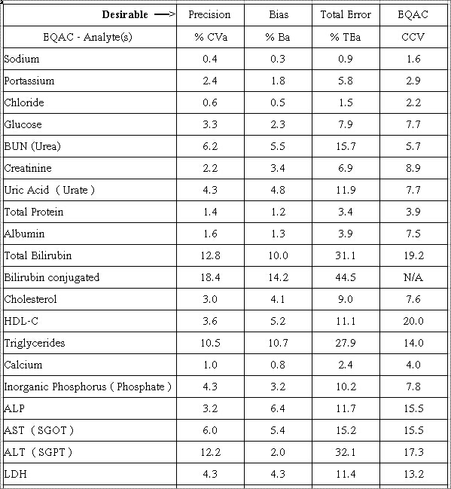

- วิธีตรวจประเมินผลตัวอย่างที่รู้ค่า เช่น ด้วย assayed / concensus control หรือ ด้วย certified reference material ระดับปฐมภูมิ primaryหรือวิธีอ้างอิงระดับทุติยะภูมิ secondary ถ้าไม่มี control หรือ reference material อาจใช้ blank / normal sample เอามาเพิ่มแบบ spike ด้วยสารบริสุทธิ์หรือตัวอย่างค่าสูง แล้วตรวจผลประเมินคุณภาพด้วย recovery factor ( % recovery) ซึ่งอาจนำมา correct ค่า patient sample ได้
ตัว expected recovery ( ? % recovery ) ก็ขึ้นอยู่กับ sample matrix, processing procedure, และ/หรือ analytical concentration. เช่น สารที่ตรวจในตัวอย่างมี มากกว่า 1% ( 1 – 100 )แปลผลด้วย 97 – 103 % recovery , 0.1-1% แปลผลด้วย 95 – 105 % recovery, 0.01-0.1% แปลผลด้วย 90 – 107 % recovery, 0.001-0.01% แปลผลด้วย 80 – 117 % recovery เป็นต้น
Reference
- U.S. FDA - Guidance for Industry (draft) Analytical Procedures and Methods Validation: Chemistry, Manufacturing, and Controls and Documentation, 2000
- ISO/IEC 17025, General requirements for the competence of testing and calibration laboratories, 2005
- International Conference on Harmonization (ICH) of Technical Requirements for the Registration of Pharmaceuticals for Human Use, Validation of analytical procedures: Methodology, adopted in 1996, Geneva
- U.S. EPA, Guidance for methods development and methods validation for the Resource Conservation and Recovery Act (RCRA) Program, Washington, D.C. (1995)., http://www.epa.gov/sw-846/pdfs/methdev.pdf
- U.S. FDA - Guidance for Industry, Bioanalytical Method Validation
- AOAC Peer-Verified Methods Program, Manual on policies and procedures, Arlington, Va., USA (1998).
http://www.aoac.org/vmeth/PVM.pdf
- EURACHEM – The Fitness for Purpose of Analytical Methods A Laboratory Guide to Method Validation and Related Topics, 1998
@@@@@@@@@@@@@@@@

